Видовая структура фауны беспозвоночных ручья «Канальный»
Попова Мария, Дудинская Дарья, Москва 2005
Цель работы: Описание видовой структуры биоценоза ручья «Канальный».
Задачи работы:
1. Выделение биотопов ручья «Канальный».
2. Составление описания биотопов ручья «Канальный».
3. Отлов водных беспозвоночных в каждом биотопе.
4. Определение водных беспозвоночных и составление фаунистических списков.
5. Выделение доминирующих и малочисленных видов в каждом биотопе и в ручье в целом.
6. Сравнение видового состава биоценозов ручья между собой и с биоценозом ручья.
Описание биотопов ручья «Канальный»
Биотоп № 1. Биотоп расположен у истока ручья. Длина биотопа составляет около 40 метров, ширина от 1,5 до 2,5 метров. Дно щебнисто-галечное, глубина от 5 до 10 см. Водная и околоводная растительность отсутствует. Скорость течения довольно значительна.
Биотоп № 2. Биотоп расположен в верхнем течении ручья. Длина биотопа около 70 метров, ширина около 2,0 метров. Дно гравийно-песчаное, глубина от 5 до 15 см. Водная растительность отсутствует, околоводная растительность практически отсутствует. Скорость течения средняя.
Биотоп № 3. Биотоп расположен в среднем течении ручья. Длина биотопа около 70 метров, ширина около 1,5 метров. Дно песчаное, глубина от 5 до 30 см. Водная растительность отсутствует. Прибрежная выражена слабо. Скорость течения средняя.
Биотоп № 4. Биотоп расположен в среднем и нижнем течении ручья. Длина биотопа около 125 метров, ширина около 1,0 метра. Дно песчано-илистое, глубина от 5 до 20 см. В русле много коряг, местами поперечно-лежащие стволы серой ольхи. Водная растительность отсутствует. Околоводная растительность выражена слабо. Скорость течения медленная.
Биотоп № 5. Биотоп расположен в нижнем течении ручья, в пойме реки. Длина биотопа около 75 метров, ширина около 0,7 метра. Дно илистое, мощность илистых отложений 10-20 см. Глубина ручья от 20 до 50 см. По берегам ручья хорошо выражена околоводная растительность, образующая местами сплошные заросли над руслом ручья. В основном это осока, таволга вязолистная, хвощи. Участок подвержен сильному железистому заражению. Скорость течения очень медленная.
Биотоп № 6. Биотоп представляет искусственную заводь размером примерно 3 на 4 метра с глубиной до 1,0 метра. Дно песчаное, местами илистое. В биотопе много растительности, в основном это рогоз остролистный, осоки, тростник, хвощ. Скорость течения практически отсутствует.
Методика работы (материалы и методы)
1. Отбор проб
На этом этапе ручей «Канальный» был разделён на 6 биотопов. Биотопы выделялись в зависимости от типа дна и скорости течения. Затем на каждом биотопе были произведены отловы водных беспозвоночных. Отловы проводились дважды: в июне и сентябре. На каждом биотопе было отобрано 10 проб, каждая проба включала в себя 5 отловов.
Для отловов животных использовалось следующее оборудование: ситечки, сачок, кюветы, ложечки, стеклянные банки.
В зависимости от особенностей биотопа методика отлова различалась. В биотопе с каменистым дном и большой скоростью течения для обнаружения животных необходимо было переворачивать камни и на них искать животных; в местах, где глубина была больше, использовались ситечки. В биотопе с большим количеством растительности часть животных отлавливалась на траве.
В биотопах с большими глубинами для отлова животных использовался сачок. В биотопе № 4 для обнаружения животных было необходимо осматривать коряги и стволы деревьев, лежащие в воде.
2. Определение организмов
С помощью специальных определителей и бинокуляров на базе учебного центра отловленные организмы распознаются. Для этого необходимо внимательно рассмотреть каждое животное в бинокуляр, выделить отличительные признаки и по ним при помощи определителя идентифицировать отловленные организмы.
Теоретическая часть
1. Определение доминирующих и малочисленных видов.
На этом этапе проводилось определение доминирующих и малочисленных видов для каждого биотопа ручья «Канальный». Также определялись доминирующие и малочисленные виды для всего ручья «Канальный».
2. Сравнение видового разнообразия биотопов в ручье «Канальный».
Для сравнения использовалась следующая формула Жаккара, где А – число видов данной группы в первом биоценозе,
В – втором, а С – число видов, общих для обоих биоценозов. Индекс выражается в процентах сходства.
В данной работе было принято, что доминирующие группы, – обилие которых выше 20%; многочисленные группы, – обилие которых выше 15%;
единично встречаемые группы, - обилие которых менее 1%.
Результаты работы.
Таблица № 1. Список водных беспозвоночных организмов в ручье «Канальном»
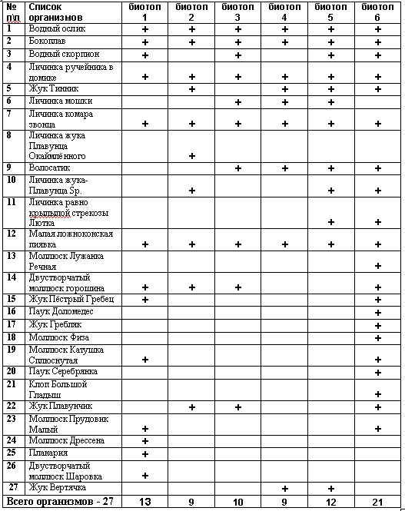
Комментарии к таблице № 1.
В ручье «Канальный» было выловлено 27 организмов. Больше всего организмов было встречено в биотопе № 6 – 21, меньше всего в биотопах 2, и 4 – по 9. Такие организмы как личинка ручейника в домике, водный ослик, бокоплав, личинка комара звонца, малая ложноконская пиявка встречались во всех биотопах.
Лужанка речная, паук доломедес, жук гребляк, физа, паук серебрянка, большой гладыш, дрессена, планария, шаровка, каждый из этих организмов был встречен только в каком-либо одном биотопе.
Таблица № 2. Количественная таблица организмов в ручье «Канальный».
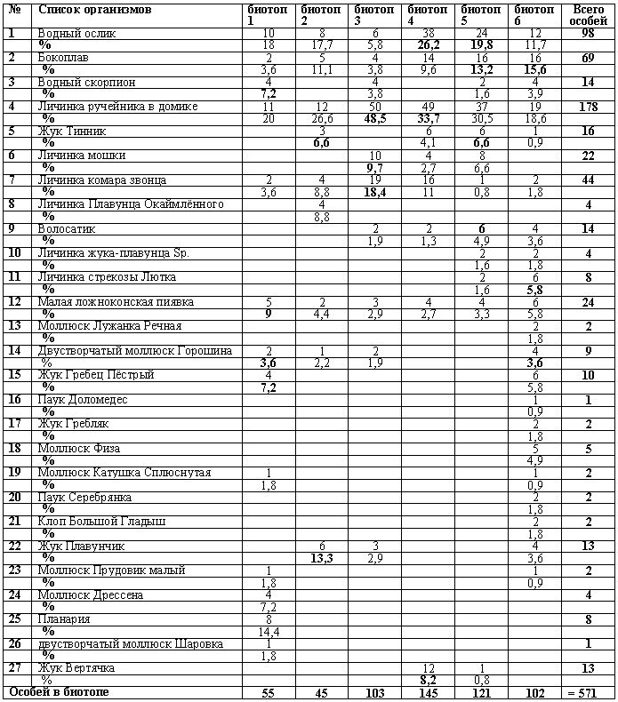
Комментарии к таблице № 2.
В таблице 2 показано количество особей каждого организма в биотопе и общее количество особей каждого организма в ручье, а также процент, который занимает каждый вид в биоценозе каждого биотопа. Из таблицы видно, что водный ослик обилен в 4 и 5 биоценозе, бокоплав в 5 и 6, водный скорпион в 1, личинка ручейника в 3 и 4, тинник во 2 и 5, личинка мошки и личинка комара звонца в 3, волосатик в 5, личинка стрекозы в 6, малая ложноконская пиявка в 1, горошина в 1 и 6, пёстрый гребец в 1, плавунчик во 2, вертячка в 4.
Таблица № 3. Процент обилия водных беспозвоночных в ручье «Канальный»
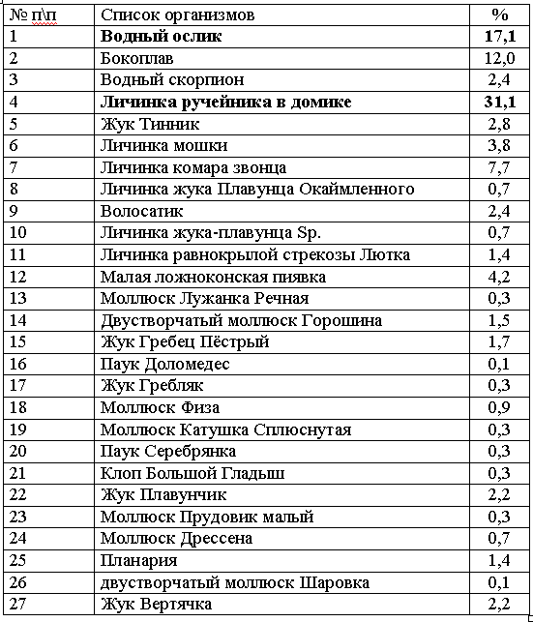
Комментарии к таблице № 3.
Из таблицы видно, что наиболее массовыми организмами в ручье являются личинка ручейника в домике и водный ослик. Личинка ручейника является доминирующим организмом. К числу единично встречаемых организмов относятся: доломедес, шаровка, малый прудовик, большой гладыш, серебрянка, катушка сплюснутая, гребляк, лужанка речная. Остальные организмы можно отнести к малочисленным, за исключением бокоплава, обилие которого достаточно велико.
Таблица № 4. Процентное соотношение разных групп беспозвоночных организмов и доминирующие группы в биотопе № 1.
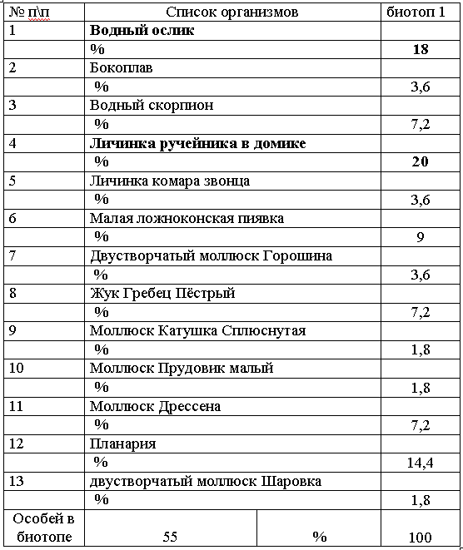
Комментарии к таблице № 4.
В биоценозе № 1 водный ослик и личинка ручейника в домике – многочисленные организмы. Личинка ручейника является доминирующим организмом. Остальные организмы являются малочисленными, за исключением планарии, обилие которой достаточно велико.
Таблица № 5. Процентное соотношение разных групп беспозвоночных организмов и доминирующие группы в биотопе № 2.
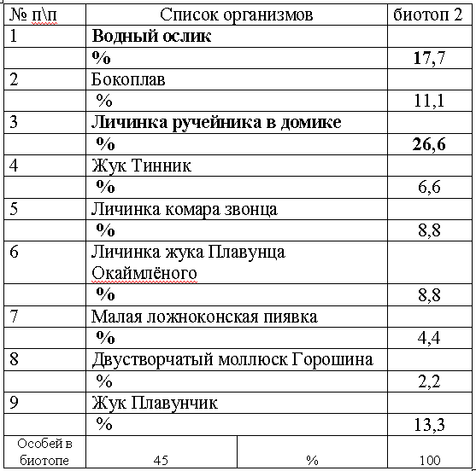
Комментарии к таблице № 5.
В биоценозе № 2 водный ослик и личинка ручейника в домике – многочисленные организмы. Личинка ручейника является доминирующим организмом. Обилие остальных организмов достаточно велико, за исключением малой ложноконской пиявки и горошины, которые относятся к малочисленным организмам.
Таблица № 6. Процентное соотношение разных групп беспозвоночных организмов и доминирующие группы в биотопе № 3.
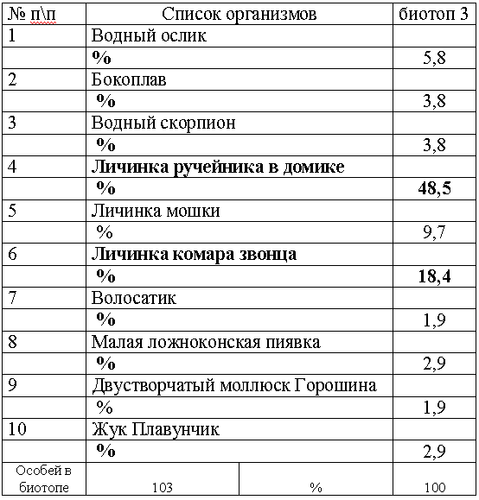
Комментарии к таблице № 6.
В биоценозе № 3 личинка ручейника в домике является доминирующим организмом, а личинка комара звонца многочисленным. Обилие остальных организмов достаточно велико, за исключением за исключением волосатика и горошины, которые являются малочисленными.
Таблица № 7. Процентное соотношение разных групп беспозвоночных организмов и доминирующие группы в биотопе № 4.
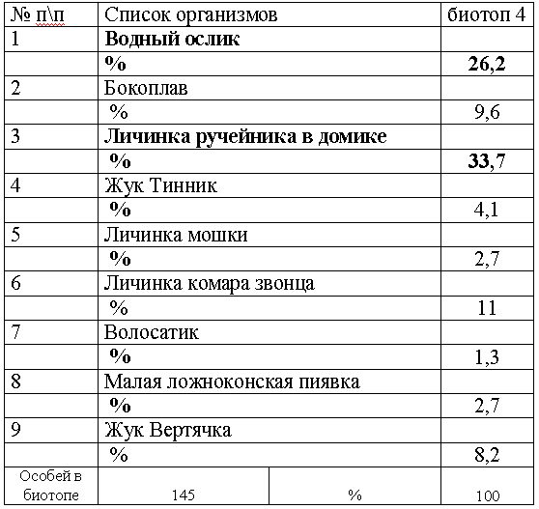
Комментарии к таблице № 7.
В биоценозе № 4 личинка ручейника в домике и водный ослик являются доминирующими организмами. Обилие остальных организмов достаточно велико, за исключением волосатика.
Таблица № 8. Процентное соотношение разных групп беспозвоночных организмов и доминирующие группы в биотопе № 5.
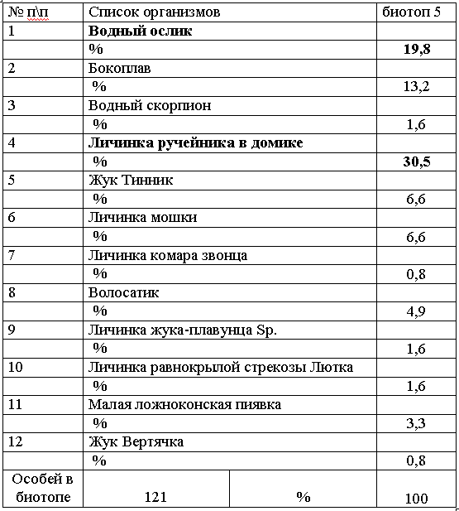
Комментарии к таблице № 8.
В биоценозе № 5 водный ослик и личинка ручейника в домике – многочисленные организмы. Личинка ручейника является доминирующим организмом. Обилие остальных организмов достаточно велико, за исключением вертячки и личинки комара звонца, которые являются единично встречаемыми группами.
Таблица № 9. Процентное соотношение разных групп беспозвоночных организмов и доминирующие группы в биотопе № 6.
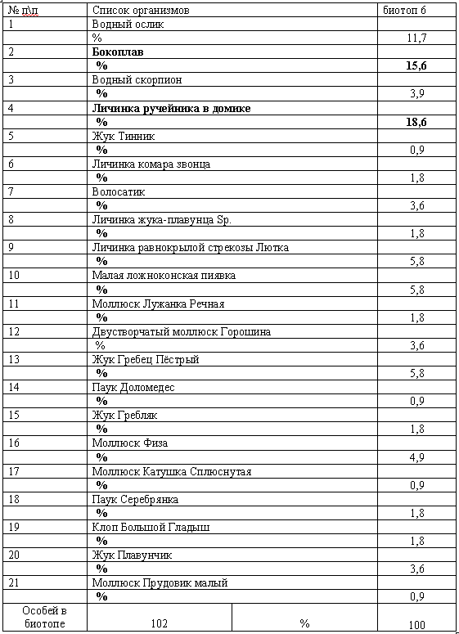
Комментарии к таблице № 9.
В биоценозе № 6 личинка ручейника и бокоплав – многочисленные организмы. Велико обилие водного ослика. Остальные организмы являются малочисленными за исключением тинника, доломедеса, катушки сплюснутой, малого прудовика – они относятся к единично встречаемым организмам.
Таблица № 10. Сходство биоценозов ручья «Канальный» по водным беспозвоночным
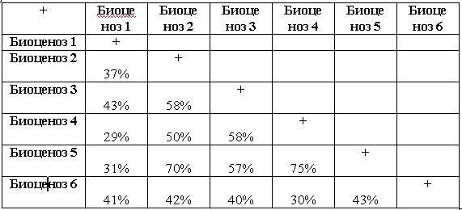
Комментарии к таблице № 10.
Число показывает процент сходства, чем больше число, тем выше сходство.
Наиболее схожи между собой по составу групп водных беспозвоночных биоценозы: 4 и 5; 2 и 5; 2 и 3; 3 и 4; 3 и 5.
Наименее схожи между собой по составу групп водных беспозвоночных биоценозы: 1 и 4; 4 и 6; 1 и 5.
7. Выводы
1. В зависимости от типа дна и наличию или отсутствию прибрежной растительности в ручье можно выделить 6 биотопов.
2. В результате проведённой работы в ручье обнаружено 27 групп водных беспозвоночных.
3. Доминирующими группами в ручье являются: личинка ручейника, водный ослик; многочисленной группой – бокоплав.
4. Единично встречающимися группами являются доломедес, шаровка.
5. В большинстве биотопов доминирующей группой является личинка ручейника, многочисленной группой – водный ослик. За исключением биотопа № 3, где многочисленной группой является личинка комара звонца и биотопа № 6, где многочисленной группой является бокоплав.
6. В биотопах № 5 и № 6 выделяются единичные группы: вертячка, личинка комара звонца и тинник, доломедес, катушка сплюснутая, малый прудовик соответственно.
7. Наибольшим сходством между собой по составу групп водных беспозвоночных обладают биоценозы: 4 и 5; 2 и 5.
8. Наименьшим сходством между собой по составу групп водных беспозвоночных обладают биоценозы: 1 и 4; 4 и 6.

